（数学3必修）第一章 算法初步
[提高训练C组]
一、选择题
1 下列给出的赋值语句中正确的是（ ）
A 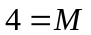 B 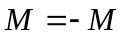 C 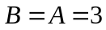 D 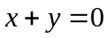
n=5
s=0
WHILE s<15
S=s + n
n=n－1
WEND
PRINT n
END
(第3题)
2 给出以下四个问题,
①, 输出它的相反数 ②求面积为的正方形的周长
③求三个数中输入一个数的最大数
④求函数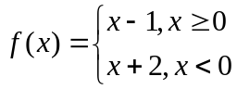的函数值
其中不需要用条件语句来描述其算法的有 ( )
A 个 B 个 C 个 D 个
3 右边程序执行后输出的结果是（ ）
A  B C D
4 用冒泡法对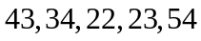从小到大排序，需要（ ）趟排序
A B C D

5 右边程序运行后输出的结果为( )
a=0
j=1
WHILE j<=5
a=(a + j) MOD 5
j=j+1
WEND
PRINT a
END

第5题
A 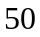 B C 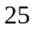 D

6 用冒泡法对一组数: 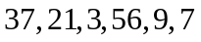进行排序时,经过多少趟排序后,得到这一组数:
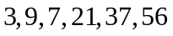 ( )
A B C D
二、填空题
1 三个数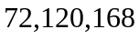的最大公约数是_________________
2 二进制数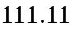转换成十进制数是_________________
3 下左程序运行后输出的结果为_______________
INPUT “a，b，c =”;a，b，c
IF b>a THEN
t=a
a=b
b=t
END IF
IF c>a THEN
t=a
a=c
c=t
END IF
IF c>b THEN
t=b
b=c
c=t
END IF
PRINT a，b，c
END
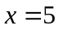
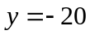
IF  THEN
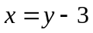
ELSE
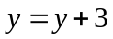
END IF
PRINT x－y ； y－x
END
第3题

4 上右程序运行后实现的功能为_______________
三、解答题
1 已知一个三角形的三边边长分别为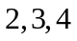， 设计一个算法，求出它的面积

2 用二分法求方程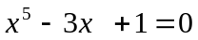在上的近似解，精确到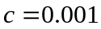，写出算法 画出流程图，并写出算法语句

数学3（必修）第一章 算法初步 [提高训练C组]
参考答案
一、选择题
1 B 赋值语句的功能
2 A 仅②不需要分情况讨论，即不需要用条件语句
3 D
4 A ①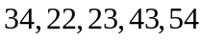;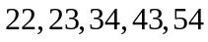②
5 D
6 B 经过一趟得：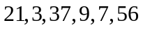；经过二趟得：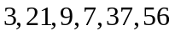；
经过三趟得：
二、填空题
1 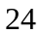
2 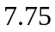 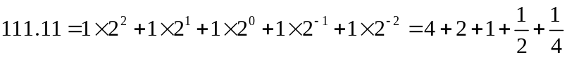
3 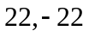 4 将按从大到小的顺序排列后再输出
三、解答题
- 解：第一步：取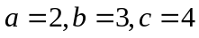
第二步：计算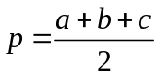
第三步：计算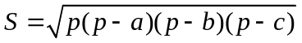
第四步：输出的值
2 解：算法如下：
1、取中点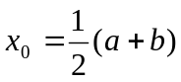，将区间一分为二
2、若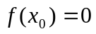，则就是方程的根；否则所求根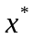在的左侧或右侧
若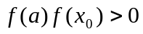，则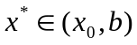，以代替；
若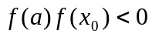，则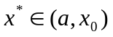，以代替；
3、若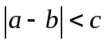，计算终止
此时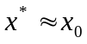，否则转到第1步
算法语句：
Input
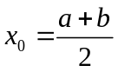
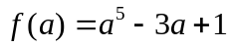
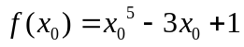
repeat
if
then print
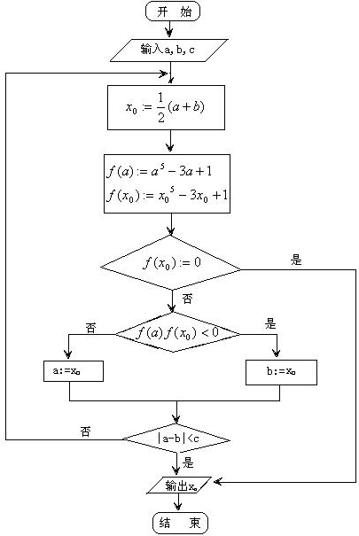
else
if
then 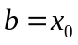
else 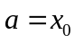
until
print
end
流程图：

